Первый осенний день 2023 года приготовил для специалистов по охране труда очередной, достаточно обширный список законодательных изменений, к которым нужно подготовиться уже сейчас. В статье мы расскажем, какие новые требования появились к дистанционным медосмотрам, как по новым правилам обеспечивать персонал компании средствами защиты, и что изменилось в правилах обучения по охране труда.

Какие изменения произойдут в охране труда с 1 сентября 2023 года
С 1 сентября специалистам по охране труда придется основательно перестроить свою работу. Это касается норм выдачи СИЗ, дистанционных медосмотров и оформления медицинских книжек. В статье мы рассказали о каждом из 9 изменений и дали полезную таблицу, которую вы можете распечатать и отслеживать подготовку компании к новшествам по охране труда с 1 сентября.
Итак, ключевым событием сентября 2023 года является вступление в силу новых Правил выдачи средств индивидуальной защиты и смывающих и обезвреживающих средств, утвержденных приказом Минтруда России от 29.10.2021 № 766н. Вместе с ним вступают в силу и единые типовые нормы выдачи СИЗ, в том числе дерматологических. Применять их, или отсрочить до 2025 года, решает работодатель. Но учтите, что сведения о принятом решении необходимо внести в Положение о СУОТ. И именно специалист по ОТ должен оценить, насколько организация готова к изменениям.
Кроме того, вступают в силу еще девять нормативных правовых актов по охране труда, о которых должен знать каждый специалист по охране труда. Одни из них напрямую влияют на охрану труда, другие — на безопасность дорожного движения, и о них обязательно нужно быть в курсе.
Также нельзя пропустить изменения в порядке обучения по охране труда, к счастью, нас они порадуют. Постановление Правительства РФ от 30.12.2022 № 2540 внесло изменения в Правила в части проведения внепланового инструктажа. В п. 61 порядка обучения сейчас указано, что инструктаж проводится еще и «по требованию Минтруда», что вызывало вопросы у специалистов по охране труда, где указаны эти требования, и почему их не было, например. Теперь вместо этого будет написано «при наличии положений о внеплановом инструктаже в НПА».
И еще одна нечаянная радость: если у вас есть дистанционные работники на постоянной основе, их не нужно подсчитывать в среднесписочной численности при оформлении уведомления в Минтруд для внутреннего обучения по охране труда. Вообще-то мы и раньше их не учитывали, но теперь будем делать это по правилам.
Обратите внимание! Если дистанционщик в компании периодически мигрирует между офисом, домом или бунгало на Бали, он не является исключением для внесения в реестр обучения по ОТ, так как его дистанционная работа не является постоянной, и перемежается с очным присутствием на рабочем месте работодателя.
Коснулись изменения и проведения медосмотров водителей. С 1 сентября их можно проводить в дистанционном формате. Но перед тем, как на него перейти, специалист по охране труда должен определить риски, и вместе с работодателем решить, нужно ли проводить медосмотры дистанционно, или оставить как есть, в бумажной форме, с «живым», осязаемым медработником.
Изменения теперь ждут и экспертные организации, которые проводят специальную оценку условий труда в отношении работников, постоянно и непосредственно работающих с осужденными. Список таких работников приведен в постановлении Правительства Российской Федерации от 3 февраля 1994 г. № 85.

Детальный разбор изменений по ОТ с 1 сентября 2023 года с рекомендациями эксперта-практика

1. Новые правила обеспечения работников СИЗ
Регламентирует: приказ Минтруда России от 29.10.2021 № 766н
Что меняется: правила обеспечения работников средствами индивидуальной защиты и смывающими средствами. Вводится карточка учета дежурных СИЗ, допускается возможность ведения учета СИЗ в электронном формате, дается рекомендованный образец локальных Норм выдачи СИЗ работникам организации. Из личной карточки учета выдачи СИЗ исключено указание данных сертификата или декларации на СИЗ.
Что специалисту по ОТ нужно подготовить уже сейчас:
- утвердить перечень дежурных СИЗ на рабочих местах и объектах;
- утвердить Перечень уполномоченных лиц, ответственных за выдачу и сдачу дежурных СИЗ и ведение личной карточки выдачи дежурных СИЗ;
- утвердить порядок выдачи и сдачи СИЗ, в том числе дежурных.
Рекомендации эксперта. Форма карточек выдачи и самих норм выдачи рекомендованная. Подстройте форму под свою организацию, можете менять наименования столбцов и строк в таблице, вставить логотип своей компании. Можете поставить на лицевой стороне карточки поле для подписи работника в ознакомлении с нормами выдачи. Так вы выполните требование 214 статьи ТК РФ. Проверьте, чтобы учет дерматологических СИЗ проводился ежемесячно. В противном случае вашу организацию могут оштрафовать.
Скачайте образцы
- Перечень дежурных СИЗ с 1 сентября 2023 года
- Перечень уполномоченных лиц, ответственных за выдачу и сдачу дежурных СИЗ и оформление личных карточек выдачи дежурных СИЗ

2. Единые типовые нормы выдачи СИЗ и смывающих средств
Регламентирует: приказ Минтруда России от 29.10.2021 № 767н
Что меняется: вводится применение Единых типовых норм выдачи средств индивидуальной защиты и смывающих средств, основой которых является риск-ориентированный подход.
Что специалисту по ОТ нужно подготовить уже сейчас:
- ознакомить работников с ЕТН во время внепланового инструктажа;
- утвердить локальные нормы выдачи в соответствии с приложением № 1 к приказу Минтруда России от 29.10.2021 № 766н, используя данные оценки профрисков;
- утвердить порядок выдачи и сдачи СИЗ, в том числе дежурных.
Рекомендации эксперта. Работодатель имеет право не применять приказ Минтруда России от 29.10.2021 № 767н до 31 декабря 2024 года согласно ст. 2 Федерального закона от 2 января 2021 г. № 311-ФЗ «О внесении изменений в Трудовой кодекс РФ». Поэтому укажите свое решение в Положении о СУОТ, и возьмите таймаут для спокойного, взвешенного перехода на ЕТН. В этот переходный период вы можете провести оценку профрисков для адресной, риск-ориентированной выдачи СИЗ.

3. Изменения в правилах обучения по охране труда
Регламентирует: Постановление Правительства РФ от 30.12.2022 № 2540 «О внесении изменений в Правила обучения по охране труда и проверки знания требований охраны труда».
Что меняется: изменено основание для проведения внепланового обучения, уточнено, как отразить в реестре обучаемых лиц удаленных сотрудников.
Что специалисту по ОТ нужно подготовить уже сейчас. При первичной или актуализированной подаче уведомления работодателя о проведении обучения и проверки знаний внутри организации в Реестре Минтруда уберите из среднесписочной численности работников, выполняющих трудовую функцию дистанционно на постоянной основе.
Рекомендации эксперта. Если работник трудится хотя бы один день в офисе, а остальные дни работает дистанционно, убирать его из среднесписочной численности для реестра нельзя. Для охраны труда он не является дистанционщиком.

4. Дистанционные медосмотры для водителей
Регламентирует: Федеральный закон от 29.12.2022 № 629-ФЗ О внесении изменений в статью 46 Федерального закона «Об основах охраны здоровья граждан в Российской Федерации» и статью 23 Федерального закона «О безопасности дорожного движения».
Что меняется: допускается проведение медицинских осмотров водителей с использованием медицинских изделий, обеспечивающих автоматизированную дистанционную передачу информации о состоянии здоровья работников и дистанционный контроль состояния их здоровья.
Что специалисту по ОТ нужно подготовить уже сейчас:
- изучите требования к проведению дистанционных медосмотров со стороны медицинских учреждений, определите для себя, может ли ваша организация проводить такие медосмотры, или остаться в традиционном формате;
- закрепите свое решение в Положении о СУОТ, если оно изменяется;
- проинформируйте о принятом решении водителей.
Рекомендации эксперта. Дистанционные медосмотры не будут дешевле чем традиционные, не обольщайтесь, потому что там заложены слишком большие риски, например, по идентификации того, кто проходит предрейсовый медосмотр. Кроме того, работодателю придется не менее двух раз в год проводить в очной форме химико-токсикологические исследования на наличие в организме наркотиков, психотропных веществ и их метаболитов. Таким образом, вместо одного «традиционного» медосмотра в итоге вы получите целых три. Поэтому хорошо подумайте, прежде чем перейти на дистанционный медосмотр. Оцените все риски.
Рассказали в статье: Как специалисту по ОТ подготовиться к проведению дистанционных медосмотром

5. Требования к оснащению кабинета дистанционного медосмотра и к медицинскому персоналу
Регламентирует: Постановление Правительства РФ от 30.05.2023 № 866 «Об особенностях проведения медицинских осмотров с использованием медицинских изделий, обеспечивающих автоматизированную дистанционную передачу информации о состоянии здоровья работников и дистанционный контроль состояния их здоровья».
Что меняется: НПА установил требования к медицинским изделиям, применяемым при проведении дистанционных медосмотров. Медицинские работники, проводящие такие медосмотры, должны обучиться по программам повышения квалификации по вопросам организации и порядка проведения медицинских осмотров с использованием медицинских изделий в объеме не менее 36 часов. Сведения о медицинских работниках, проводящих дистанционные медосмотры, вносят в ЕГИС в сфере здравоохранения.
Что специалисту по ОТ нужно подготовить уже сейчас. Изучите Постановление Правительства № 866 до заключении договора с медорганизацией на дистанционный медосмотр, проследите, чтобы медработник отвечал требованиям данного НПА.
Рассказали в статье: Требования к оснащению медорганизации и работодателя медицинскими изделиями
Рекомендации эксперта. Посещайте выставки по охране труда, например, Всероссийскую неделю охраны труда. Там вы можете ознакомиться с комплексами для проведения медосмотров в цифровом формате в действии.

6. Новый порядок проведения предсменных, предрейсовых, послесменных‚ послерейсовых медицинских осмотров
Регламентирует: Приказ Министерства здравоохранения Российской Федерации от 30.05.2023 № 266н
Что меняется: чиновники определили, кто может проходить медосмотр дистанционно, а кто нет. Дистанционный медосмотр не применяют в отношении водителей, которые перевозят опасные грузы и осуществляют регулярные перевозки пассажиров в междугороднем сообщении по маршрутам, протяженность которых составляет 300 километров и более.
Что специалисту по ОТ нужно подготовить уже сейчас. Внесите в свое Положение о СУОТ изменения, если собираетесь проводить медосмотры водителей дистанционно.
Рекомендации эксперта. Если ваши водители не перевозят опасные грузы или пассажиров, можете не проводить для них послесменный медосмотр.

7. Новые требования к оформлению путевых листов
Регламентирует: Приказ Министерства транспорта Российской Федерации от 05.05.2023 № 159
Что меняется: состав сведений, указанных в части 3 статьи 6 Федерального закона от 8 ноября 2007 г. № 259-ФЗ «Устав автомобильного транспорта и городского наземного электрического транспорта», и порядок оформления или формирования путевого листа, утвержденные приказом Министерства транспорта Российской Федерации от 28 сентября 2022 г. № 390.
Изменятся требования к оформлению путевых листов в связи с тем, что медицинский работник может ставить электронную цифровую подпись в допуске водителя на линию после успешно проведенного медосмотра.
Что специалисту по ОТ нужно подготовить уже сейчас. Изучите Приказ Минтранса России от 05.05.2023 № 159. В нем написано, что даты, время и результат проведения медицинского осмотра водителя, должны быть проставлены медицинским работником, и заверены его собственноручной подписью на бумажном носителе или УКЭП — усиленной квалифицированной электронной подписью в случае формирования электронного путевого листа. Кроме этого реквизита, в путевом листе произойдут с 1 сентября 2023 года и другие нововведения — нужно будет указывать дополнительные сведения о водителе, например, его СНИЛС, серию, номер, дату выдачи водительского удостоверения. Все это должно помочь правильно идентифицировать работника.
Рекомендации эксперта. С 1 сентября можно оформить один путевой лист на один рейс, если его длительность больше рабочего дня.

8. Новый порядок ведения личных медкнижек
Регламентирует: Приказ Минздрава России от 18.02.2022 № 90н «Об утверждении формы, порядка ведения отчетности, учета и выдачи работникам личных медицинских книжек, в том числе в форме электронного документа»
Что меняется: вступит в силу порядок работы с личными медкнижками, в том числе электронными, и форма электронной книжки.
Что специалисту по ОТ нужно подготовить уже сейчас. Сверьте контингент сотрудников, для которых медкнижка является обязательным элементом медосмотра. Он указан в п.2 приложения № 2 к Приказу Минздрава России от 18.02.2022 № 90н «Об утверждении формы, порядка ведения отчетности, учета и выдачи работникам личных медицинских книжек, в том числе в форме электронного документа».
Рекомендации эксперта. Имеющиеся на руках медкнижки после 1 сентября 2023 года можно будет применять до того момента, пока не кончатся свободные листы.

9. Особенности проведения СОУТ в местах лишения свободы
Регламентирует: Приказ Минтруда от 13.04.2023 № 309н «Об утверждении особенностей проведения специальной оценки условий труда на рабочих местах работников учреждений уголовно-исполнительной системы Российской Федерации, постоянно и непосредственно занятых на работах с осужденными»
Что меняется: СОУТ на рабочих местах сотрудников ФСИН будет проводиться в новом, особом порядке, с учетом рисков для работников экспертной организации и работников ФСИН, а также самих осужденных.
Что специалисту по ОТ нужно подготовить уже сейчас. Если вы работаете в местах лишения свободы, переработайте программу вводного инструктажа. Учтите, что для организации ФСИН эксперты СОУТ являются работниками сторонней организации, участвующей в производственной деятельности. Поэтому обеспечьте проведение подробного вводного инструктажа, проинформируйте работника о рисках для жизни при проведении идентификации вредных и опасных факторов в таких условиях.
Рекомендации эксперта. Пропишите в техническом задании требования к экспертной организации. Так, на территорию мест лишения свободы запрещается перемещение без уполномоченного работодателем лица, без наличия медзаключения об отсутствии инфекционных заболеваний, действующего сертификата от КОВИДа, и только после проведения в организации целевого инструктажа.

Сводная таблица по изменениям по ОТ с 1 сентября 2023 года: краткая информация
Марина Шобохонова, эксперт ЦОКО№1, специалист по техносферной безопасности, эксперт по независимой оценке квалификации в области охраны труда, подготовила подробную таблицу по всем изменениям, которые произойдут в охране труда с 1 сентября 2023 года. Скачай ее и используйте в работе, чтобы не упустить важное.
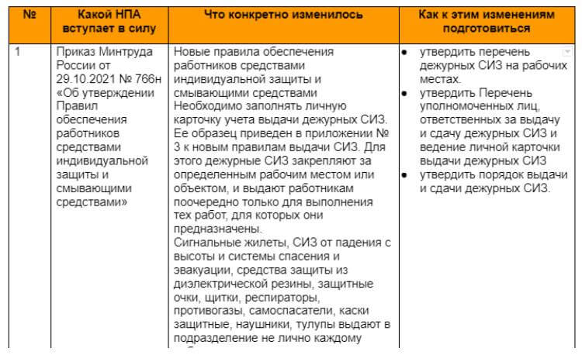

Получите дополнительные материалы
ОТПРАВИМ НА ПОЧТУ:
Сводная таблица по изменениям по ОТ с 1 сентября 2023 года: краткая информация
Перечень дежурных СИЗ с 1 сентября 2023 года
Перечень уполномоченных лиц, ответственных за выдачу и сдачу дежурных СИЗ и оформление личных карточек выдачи дежурных СИЗ
Начало формы
ИМЯ
E-MAIL
ПОЛУЧИТЬ
Конец формы
ГЛАВНАЯ — СТАТЬИ — ОХРАНА ТРУДА — ДИСТАНЦИОННЫЕ МЕДОСМОТРЫ: КАК ПРОВОДИТЬ С 1 СЕНТЯБРЯ 2023 ГОДА

Дистанционные медосмотры: как проводить с 1 сентября 2023 года
ОХРАНА ТРУДА
3618
26 ИЮНЯ 2023
4 МИНУТЫ


Марина Шобохонова
Специалист по техносферной безопасности, эксперт по независимой оценке квалификации в области охраны труда
С 1 сентября 2023 года вступают в силу несколько важных документов, которые будут регулировать правила прохождения медосмотров в дистанционном формате. В статье рассказали, как выбрать компанию, которой можно доверить проведение цифровых медосмотров, какое медицинское оборудования необходимо закупить работодателю до 1 сентября. А также составили пошаговый алгоритм, который поможет специалисту по охране труда сориентироваться в правилах проведения дистанционных медосмотров.

Кто обязан проходить ежедневные медосмотры перед рейсом, сменой, после рейса и после смены
Медосмотры в начале рабочего дня, а в некоторых случаях и по окончанию, проводят для работников отдельных профессий и должностей, в соответствии со ст. 220 Трудового кодекса, а также других НПА, указанных в таблице ниже.
Как правило, к таким видам медосмотров допускаются работники, непосредственно эксплуатирующие источники повышенной опасности, например, автотранспорт, электроустановки, подземные шахты, транспортные средства, опасные вещества, а также объекты с высокой напряженностью трудового процесса — диспетчеры наземных служб гражданской авиации, железнодорожного транспорта, объектов электроэнергетики, экипажи самолетов гражданской авиации.
Таблица. Категории лиц, которые по закону или особому правилу обязаны проходить предрейсовый или предсменный медосмотр
Категории лиц, обязанных проходить медосмотр в течение рабочего дня (смены) | Нормативно-правовое обоснование
Водители транспортных средств, в том числе и служебных легковых автомобилей  Важно! Требования о прохождении предсменных, предрейсовых, послесменных, послерейсовых медицинских осмотров, медицинских осмотров в течение рабочего дня (смены) распространяются на:  — ИП, не являющихся работодателями;  — самозанятых, осуществляющих деятельность по перевозке пассажиров и багажа легковым такси в случае самостоятельного управления ими транспортными средствами, осуществляющими перевозки. | — Ст. 220 ТК РФ  — Порядок проведения медосмотров, утвержденный приказом Минздрава от 15.12.2014 № 835н (не действует с 1 сентября 2023 года)  — Приказ Министерства здравоохранения Российской Федерации от 30.05.2023 № 266н (действует с 1 сентября 2023 года)
Работники, непосредственно занятые на работах, связанных с обслуживанием объектов электроэнергетики | — ч.3 ст. 28 Федерального закона «Об электроэнергетике» от 26.03.2003 № 35-ФЗ  — Приказ Министерства энергетики РФ от 31.08.2011 г. № 390 «Об утверждении Порядка проведения медицинских осмотров (обследований) работников, непосредственно занятых на работах, связанных с обслуживанием объектов электроэнергетики»
Работники ж/д транспорта общего пользования, работа которых непосредственно связана с движением поездов и маневровой работой | — п.3 ст. 26 Федерального закона от 10.01.2003 №17-ФЗ «О железнодорожном транспорте в Российской Федерации»  — Приказ Министерства транспорта Российской Федерации от 12.01.2021 № 4 «Об утверждении Порядка проведения обязательных предрейсовых или предсменных медицинских осмотров на железнодорожном транспорте»
Члены экипажей гражданских воздушных судов, диспетчеры управления воздушным движением | — ст. 52, пункт 1.3 ст. 53, ст. 53.1, п. 10 ст. 54 Воздушного кодекса Российской Федерации  — ст. 14 Приказа Минтранса России от 10.12.2021 № 437 «Об утверждении Федеральных авиационных правил»
Отдельные категории работников объектов использования атомной энергии, на которые распространяются медицинские противопоказания (согл. Приложению № 2 к приказу Минздрава от 9 апреля 1997 г. № 105 ) | — Федеральный закон «Об использовании атомной энергии» от 21.11.1995 № 170-ФЗ  — Приказ Минздрава РФ от 9 апреля 1997 г. № 105 «О порядке проведения медосмотров и психофизиологических обследований работников объектов использования атомной энергии»
Работники, непосредственно работающие на подземных работах с опасными и (или) вредными условиями труда по добыче (переработке) угля (горючих сланцев) | — ч. 5 ст. 330.3 ТК РФ  — Федеральный закон от 20.06.1996 № 81-ФЗ «О государственном регулировании в области добычи и использования угля, об особенностях социальной защиты работников организаций угольной промышленности»  — Приказ Минздрава России от 11.02.2022 № 75н

Какие медосмотры можно проводить дистанционно с 1 сентября 2023 года
С 1 сентября 2023 года вступают в силу три новых документа, которые будут регулировать в том числе проведение дистанционных медосмотров водителей всех транспортных средств:
- Федеральный закон от 29.12.2022 № 629-ФЗ, который вносит изменения в статью 46 Федерального закона «Об основах охраны здоровья граждан в Российской Федерации» и в статью 23 Федерального закона «О безопасности дорожного движения».
- Постановление Правительства Российской Федерации от 30.05.2023 № 866 «Об особенностях проведения медицинских осмотров с использованием медицинских изделий, обеспечивающих автоматизированную дистанционную передачу информации о состоянии здоровья работников и дистанционный контроль состояния их здоровья».
- Приказ Министерства здравоохранения Российской Федерации от 30.05.2023 № 266н «Об утверждении Порядка и периодичности проведения предсменных, предрейсовых, послесменных‚ послерейсовых медицинских осмотров, медицинских осмотров в течение рабочего дня (смены) и перечня включаемых в них исследований».
Дистанционно можно проводить медосмотры, которые регламентирует Порядок проведения медосмотров, утвержденный приказом Минздрава от 15.12.2014 № 835н, но только до 1 сентября 2023 года.
Обратите внимание! В отношении других НПА, указанных в нашей таблице, процедуры проведения медосмотров остаются прежними. Более того, для некоторых высокотехнологичных отраслей цифровые медосмотры уже давно не новость.
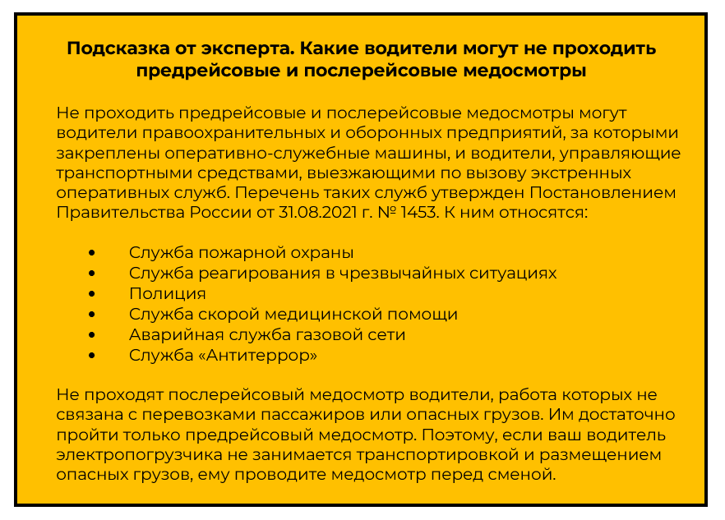

Каким категориям водителей запрещено проходить медосмотр в дистанционном формате
С 1 сентября 2023 года медосмотры можно проводить не только «вживую», но и дистанционно, с помощью устройств, которые дистанционно передают информацию о состоянии здоровья в медицинскую организацию. Но это правило распространяется не на всех. Так, новыми правилами запрещено проводить дистанционный медосмотр в отношении:
- лиц, занятых на работах, связанных с организованной перевозкой групп детей;
- лиц, занятых перевозкой опасных грузов;
- лиц, занятых на работах, связанных с регулярной перевозкой пассажиров в междугороднем сообщении по маршрутам, протяженность которых составляет 300 километров и более.
Указанные работники должны проходить предрейсовый и послерейсовый медосмотр только очно. Это связано с предупреждением рисков травматизма в ДТП детей и организованных групп пассажиров. Перевозка опасных грузов также связана с высоким риском, поэтому водители должны также проходить медосмотр лично, без применения дистанционных технологий.

Какие медицинские организации имеют право проводить дистанционные медосмотры
Обязательное условие 1. Обязательным условием, предъявляемым к медорганизации, проводящей дистанционные медосмотры — указание в приложении к лицензии медорганизации права на выполнение работ по предсменным, предрейсовым, послесменным и послерейсовым медицинским осмотрам.
Важно! Медосмотры в течение рабочего дня (смены) проводят медицинские работники, имеющие высшее и (или) среднее профессиональное медицинское образование и повышение квалификации не менее 36 часов по вопросам организации и порядка проведения медицинских осмотров с использованием медицинских изделий.
Обязательное условие 2. Сведения о медицинских работниках, проводящих медицинские осмотры с использованием медицинских изделий, были внесены в ЕГИСЗ — единую государственную информационную систему здравоохранения. Такое требование содержится в п. 3 части 3 статьи 91.1 Федерального закона от 21.11.2011 г. № 323-ФЗ.
Обязательное условие 3. Медработник, который проводит медосмотр дистанционно, должен пройти аутентификацию в федеральной государственной информационной системе «Единая система идентификации и аутентификации в инфраструктуре, обеспечивающей информационно-технологическое взаимодействие информационных систем, используемых для предоставления государственных и муниципальных услуг в электронной форме».
Все эти требования к медорганизациям и медработникам предусмотрены п. 6-10 Особенностей, утвержденных Постановлением Правительства РФ от 30.05.2023 № 866 «Об особенностях проведения медицинских осмотров с использованием медицинских изделий, обеспечивающих автоматизированную дистанционную передачу информации о состоянии здоровья работников».

Как в организации проводить дистанционные медосмотры: пошаговый алгоритм
Алгоритм поиска поставщиков приборов и другие «бумажные вопросы» специалиста по охране труда для проведения дистанционных медосмотров мы рассмотрим ниже. Вот так примерно выглядит процесс цифрового медосмотра по одному из комплексов дистанционного медосмотра.
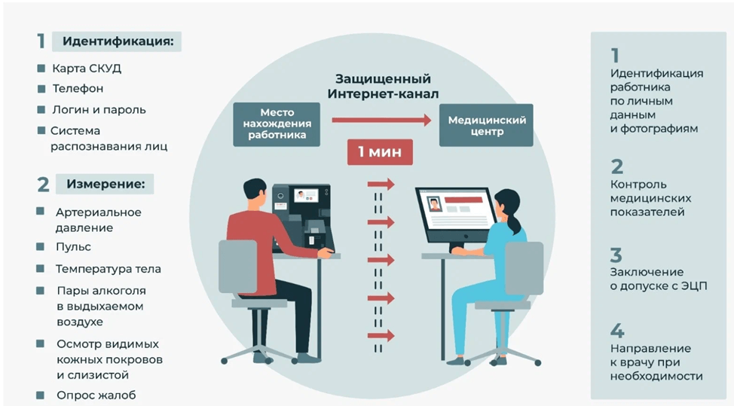

Пошаговый алгоритм проведения дистанционного медосмотра водителя
Шаг 1. Идентификация работника. Для этого применяют видеокамеру. В путевом листе теперь будет указан еще и СНИЛС водителя. Порядок заполнения путевых листов по-новому мы также рассмотрим в этом материале.
Шаг 2. Проведение исследований. Исследования бывают визуальные и инструментальные. Как правило, набор визуальных показателей при дистанционном медосмотре следующий:
- беседа с работником по видеосвязи, в ходе которой медработник оценит адекватность ответов, связность речи, состояние зрачков водителя, его моргания, состояние видимых кожных покровов;
- инструментальная часть – это анализ выдыхаемого воздуха, термометрия, тонометрия.
Шаг 3. Анализ результатов. Медик, получив данные инструментального замера и сличив их с визуальным анализом, делает заключение о том, можно ли допустить работника.
Шаг 4. Принятие решения о допуске работника. Отметка ЭЦП медика в путевом листе. Для этого программируется принтер путевого листа для проставления подписи.
Шаг 5. Информирование работодателя. Если решение на шаге 4 не в пользу работника, передается сообщение работодателю.
Итак, если водитель оказался подшофе, в его путевом листе появится малопривлекательная запись «прошел предсменный (предрейсовый) медицинский осмотр, к исполнению трудовых обязанностей НЕ допущен». Сведения автоматически передают по защищенному интернет-каналу работодателю. Получив такой «подарок судьбы», работодатель должен:
- Отстранить работника согласно 76 статье ТК РФ. В период отстранения заработная плата работнику не начисляется.
- Запросить объяснение у работника. При отказе дать такое объяснение,
- Принять управленческое решение.

Требования к оснащению медорганизации и работодателя медицинскими изделиями
При проведении предсменных, предрейсовых, послесменных, послерейсовых медицинских осмотров, медицинских осмотров в течение рабочего дня (смены) с использованием медицинских изделий, применяют медицинские изделия, соответствующие требованиям, установленным Особенностями проведения медицинских осмотров с использованием медицинских изделий, утв. Постановлением Правительства Российской Федерации от 30.05.2023 № 866.
Объем медосмотра и его реализация в цифровом формате существенно отличаются. Рядом не будет медсестры, которая проведет выявление наличия признаков алкогольного, наркотического или иного токсического опьянения и (или) остаточных явлений такого опьянения.
Традиционный медосмотр | Цифровой медосмотр
— сбор жалоб, визуальный осмотр, выявление наличия признаков алкогольного, наркотического или иного токсического опьянения и (или) остаточных явлений такого опьянения (не осуществляется в случае проведения медицинского осмотра с использованием медицинских изделий, за исключением визуального осмотра видимых кожных покровов осматриваемого);  — общая термометрия;  — измерение артериального давления на периферических артериях и исследование пульса;  — количественное определение алкоголя в выдыхаемом воздухе;  — определение наличия психоактивных веществ в моче.  Внимание: исследование на наличие психоактивных веществ в моче проводится, если анализатор показал отрицательный результат, а внешние признаки указывают на опьянение в соответствии с приказом Министерства здравоохранения и социального развития Российской Федерации от 27 января 2006 г. № 40. | — визуальный осмотр видимых кожных покровов осматриваемого;  — общая термометрия;  — измерение артериального давления на периферических артериях и исследование пульса;  — количественное определение алкоголя в выдыхаемом воздухе.  Работник не реже 2 раз в год лично проходит химико-токсикологическое исследование, при котором производится определение наличия алкоголя в выдыхаемом воздухе. Для этого проводят отбор мочи в соответствии с приказом Министерства здравоохранения и социального развития Российской Федерации от 27 января 2006 г. № 40.
Результаты проведенных традиционных медицинских осмотров медработник вносит в журнал регистрации медосмотров, в котором указаны:
- дата и время проведения медицинского осмотра;
- фамилия, имя, отчество (при наличии) осматриваемого;
- пол осматриваемого;
- дата рождения осматриваемого;
- результаты исследований;
- заключение о результатах;
- подпись медицинского работника, с указанием фамилии, имени и отчества (при наличии) медицинского работника;
- подпись осматриваемого, проходящего медицинский осмотр.
Внимание: если проводите медосмотр по старинке, помните, что все страницы должны быть прошнурованы, пронумерованы, скреплены печатью медорганизации, с оттиском, соответствующим учредительными документами.
Записи в электронный журнал вносят с применением УКЭП — усиленной квалифицированной электронной подписи медика, и ПЭП — простой электронной подписи работника. Если же у работника есть подпись более высокого ранга, он может применить ее. Например, у многих работников есть УКЭП, выданная работодателем.
Пример утренней записи о проведенном медосмотре
Водитель трезв как стекло | Водитель не идеален
«Прошел предсменный (предрейсовый) медицинский осмотр, к исполнению трудовых обязанностей допущен» | «Прошел предсменный (предрейсовый) медицинский осмотр, к исполнению трудовых обязанностей НЕ допущен»  Обязательно сделайте запись всех выявленных признаков, препятствующих выполнению трудовых обязанностей, которая заверяется подписью УКЭП.

Порядок оформления путевого листа после прохождения медосмотра
По результатам прохождения медицинского осмотра в путевом листе медик вносит запись: проставляет дату, время и результат проведения и заверяет его собственноручной подписью на бумажном носителе либо усиленной квалифицированной электронной подписью в случае формирования электронного путевого листа с указанием фамилии, имени и отчества (при наличии) медицинского работника, наименования медицинской организации (если медицинский работник состоит в штате медицинской организации).
Обратите внимание! Если медработник состоит в штате работодателя, прошел соответствующую подготовку, медкабинет имеет лицензию, указывать наименование медорганизации не обязательно.
Работодатель должен обеспечить возможность формирования реквизитов путевых листов с указанием того, что медосмотр проведен дистанционно с ЭЦП медработника. Кроме этого реквизита, в путевом листе произойдут с 1 сентября 2023 года и другие нововведения — нужно будет указывать дополнительные сведения о водителе, например, его СНИЛС, серию, номер, дату выдачи водительского удостоверения. Все это должно помочь правильно идентифицировать работника.
С 1 сентября можно оформить один путевой лист на один рейс, если его длительность больше рабочего дня. Изучите Приказ Минтранса России от 05.05.2023 № 159. В нем написано, что даты, время и результат проведения медицинского осмотра водителя, должны быть проставлены медицинским работником, и заверены его собственноручной подписью на бумажном носителе или УКЭП — усиленной квалифицированной электронной подписью в случае формирования электронного путевого листа.

Как специалисту по ОТ подготовиться к проведению дистанционных медосмотром
Организация проведения предсменных, предрейсовых, послесменных, послерейсовых медицинских осмотров, медицинских осмотров в течение рабочего дня (смены) возлагается на работодателя, ИП или физических лиц, указанных в пункте 3 вступающего в силу Порядка, утв. Приказом Министерства здравоохранения Российской Федерации от 30.05.2023 № 266н.
Постановление Правительства РФ от 30.05.2023 № 866 также определило порядок проведения химико-токсикологических анализов на наркотики, психотропные вещества и их метаболиты. Их проведут в 2 этапа (предварительный и подтверждающий).
Внимание! Все работники, которые прошли дистанционные медосмотры, будут обязаны вживую сдавать анализы на наркотики и метаболиты не менее двух раз в год за счет средств работодателя.
Проводить медосмотр дистанционно — право, а не обязанность работодателя. Он может решить проводить медосмотры в традиционной форме. При этом учитывайте, что, если вы примете решение проводить медосмотр дистанционно, придется еще два раза в год направлять работников на химико-токсикологические исследования, которые тоже стоят денег и времени работников. На период таких исследованием за работниками сохраняются их рабочие места и средний заработок на время прохождения исследования.

Пошаговый алгоритм подготовки к проведению дистанционных медосмотров до 1 сентября 2023 года
Шаг 1. Издайте приказ о проведении медосмотров в дистанционном формате для определенных категорий работников организаций.
Шаг 2. Составьте техническое задание, в котором установите требования к медорганизации, медработникам, медизделиям, процедуре медосмотра, в том числе идентификации работников.
Шаг 3. Найдите поставщиков услуг, заключите договор на проведение медосмотров.
Шаг 4. Следите за исполнением договора на оказание услуг. Если работник пришел в состоянии алкогольного опьянения, отстраните его, основанием будет справка от медработника. Потом можете его уволить или просто поругать, в зависимости от степени вины.
Шаг 5. Проводите не менее двух раз в год для работников в очной форме химико-токсикологические исследования наличия (отсутствия) в организме наркотических средств, психотропных веществ и их метаболитов.
Примерный состав медицинского оборудования, которое необходимо закупить работодателю для проведения дистанционных медосмотров
